Direction du Commerce Batna
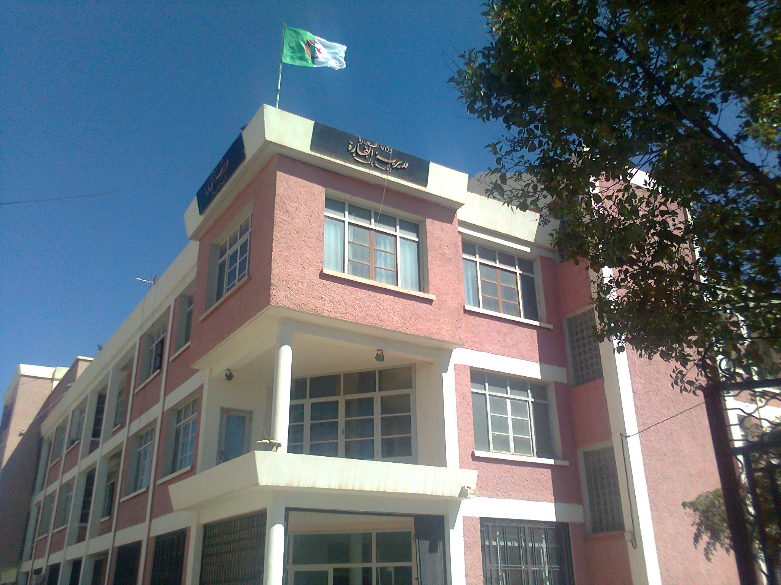
Bilan des activités des services de la direction du commerce durant le 4^{ieme} TR 2016
Nombre de Brigades | 56
Nombre d’Interventions | 8039
Nombre d’Infractions | 1617
Nombre de Procès-Verbaux | 1591
Nombre de Fermetures Administratives | 151
Nombre d’Echantillons prélevés | 102
Quantité de Produits Saisies (Tonnes) | 1,8845
Principaux Produits Saisies | Viandes- Prdts Alimentaires- Tabac-Boissons-Droguerie
Valeur de la Saisie (DA) | 4.730.454,43
Montant de Défaut de Facture (DA) | 1.080.580.451,77
Montant des Factures non Conformes | -
Montant de Prix Illicite (DA) | 800,00
Montant de Factures Fictives | -

Principales Infractions
Contrôle de la Qualité et de la Répression des Fraudes | Contrôles des pratiques Commerciales
*Manque d’’hygiène  *Produits non Conformes  * Manque d’Etiquetage | *Défaut d’affichage des prix  *Défaut de facturation  *D.R.C  *Activité commerciale sédentaire sans local.

Bilan des Brigades Mixtes
 | Commerce – Services Vétérinaires | Commerce –Impôts - Douanes
Nombre d’Interventions | 250 | 14
Nombre d’Infractions | 21 | 05
Nombre de Procès-Verbaux | 21 | 05
Nombre de Fermetures Administratives | / | /
Nombre d’Echantillons prélevés | / | /
Montant de Défaut de Facture (DA) | / | 1.075.676.466,00
Montant des Factures non Conformes | / | /
Principaux Produits Saisies | Viandes | /
Quantité de Produits Saisies (Tonnes) | 0,0167 | /
Valeur de la Saisie (DA) | 21.062,50 | /

